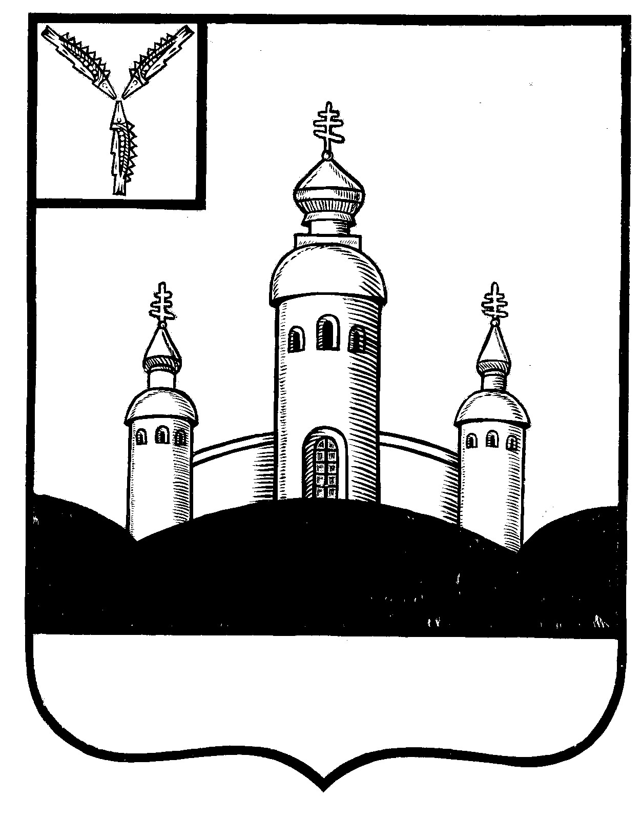
СОБРАНИЕ
ВОСКРЕСЕНСКОГО МУНИЦИПАЛЬНОГО РАЙОНА
САРАТОВСКОЙ ОБЛАСТИ

РЕШЕНИЕ

15 августа 2022 года № 28
с. Воскресенское

О принятии в казну Воскресенского МР

имущество

Руководствуясь Федеральным законом от 06 октября 2003 года № 131-ФЗ «Об общих принципах организации местного самоуправления в Российской Федерации», Уставом Воскресенского муниципального района Саратовской области,

Собрание Воскресенского муниципального района Саратовской области
РЕШИЛО:
- Принять в казну Воскресенского муниципального района Саратовской области с баланса администрации Воскресенского муниципального района Саратовской области следующее имущество:
- банкетка медицинская БЛ МСК-216 (кол-во 6 шт.) балансовой стоимостью – 21 870,00 руб.;
- вешалка для одежды М 163-05 (кол-во 1 шт.) балансовой стоимостью 11 804,00 руб.;
- стул «Серна» (кол-во 30 шт.) балансовой стоимостью 64 950,00 руб.;
- столик инструментальный СИ09 (с/с) (кол-во 2 шт.) балансовой стоимостью 5 424,00 руб.
2. Настоящее решение вступает в силу со дня размещения его на официальном Интернет - сайте Воскресенского муниципального района в разделе «voskresensk64.ru»

Председатель Собрания

Воскресенского МР И.В. Яськова

